Arbocheck Verpleging en Verzorging
www.arbocatalogusvvt.nl

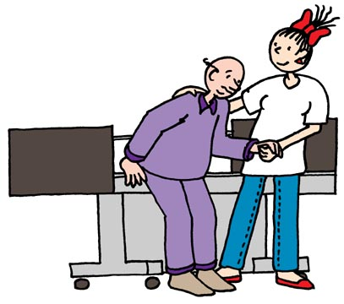

Bron & copyright GoedGebruik 2015

Voordat je bij een cliënt aan de slag gaat moet je weten of je daar wel veilig, gezond en hygiënisch kunt werken. Deze ‘Arbocheck Verpleging’ helpt je daarbij.

Het werkt vrij eenvoudig. Kijk eerst in welke Mobiliteitsklasse (A-E) je cliënt valt. Dan pak je de Arbocheck die hoort bij de Mobiliteitsklassen van jouw cliënt. Je Arbocheck bestaat nu nog maar uit een A4-tje.
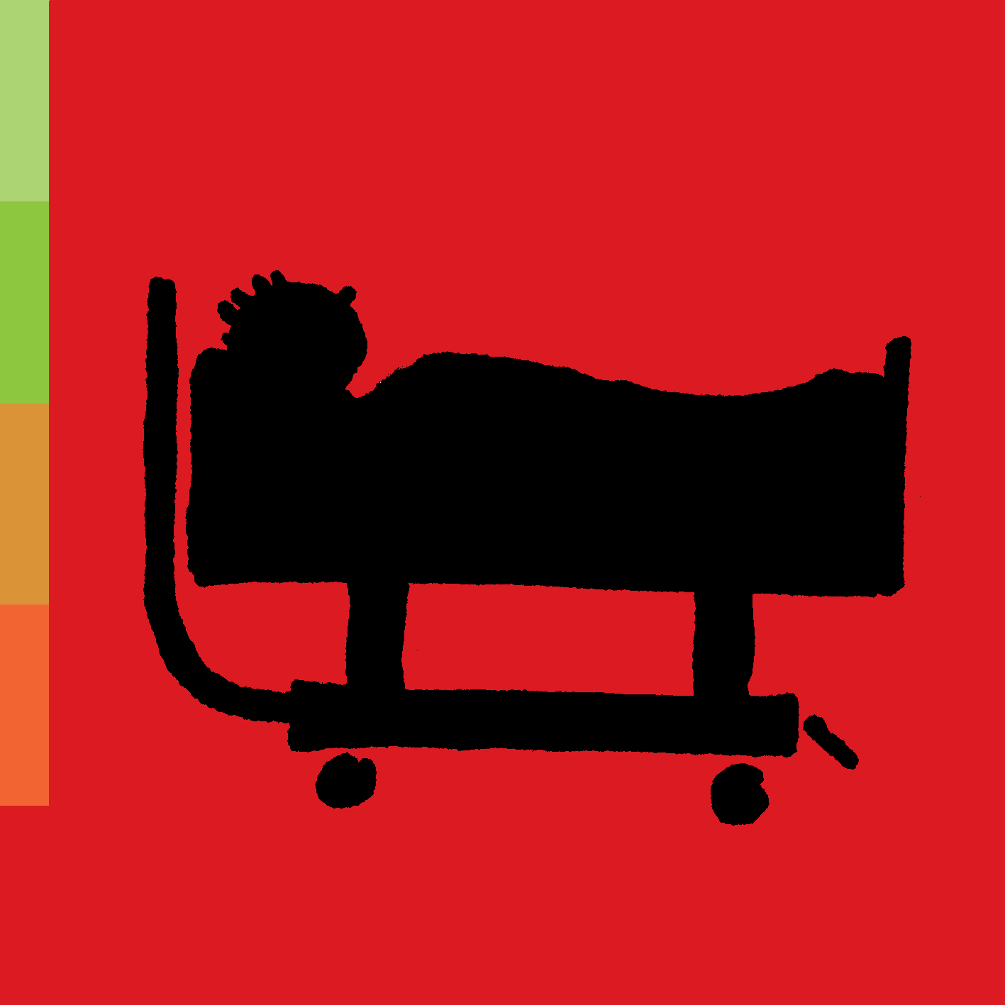
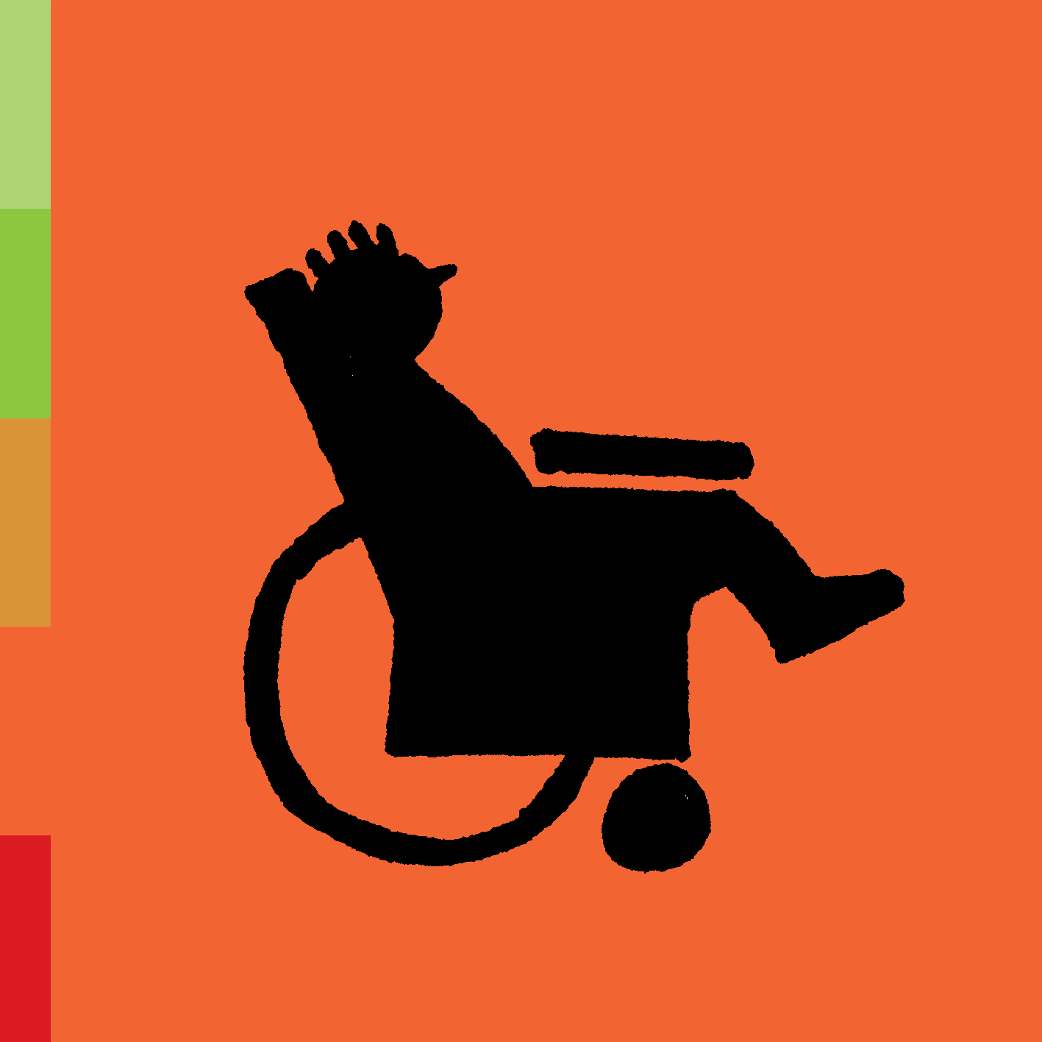
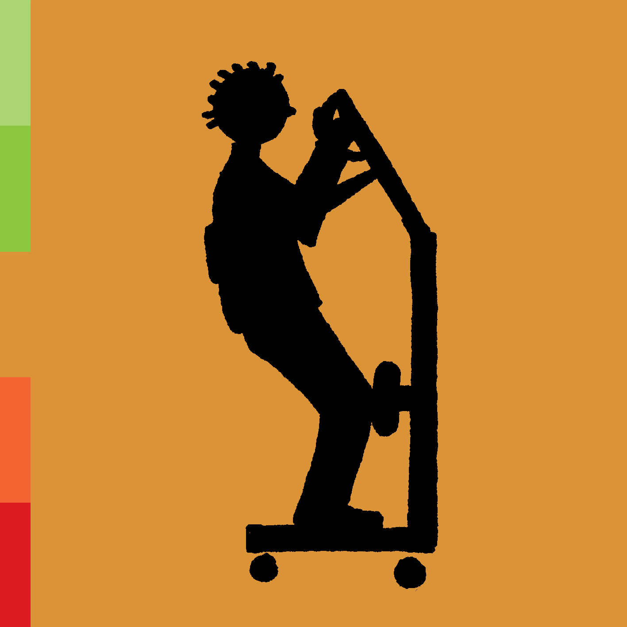
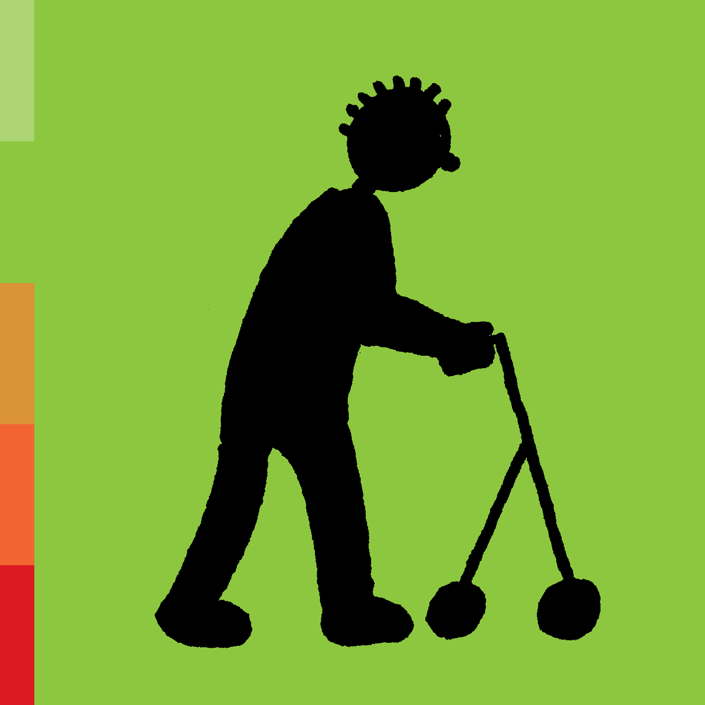
De vijf mobiliteitsklassen (A-E). Bron en copyright, Knibbe & Knibbe 2009.

Als je in alle vakjes ‘Ja’ kunt zetten kun je grofweg zeggen dat je bij deze cliënt veilig, gezond en hygiënisch kunt werken. Let op, we zeggen ‘grofweg’, want het kan zijn dat je tegen zaken aanloopt die niet in het lijstje staan. Vermeld die natuurlijk wel.

Als je ergens ‘Nee’ invult probeer je daarvoor een oplossing te vinden. Doe dat zo mogelijk met je cliënt, mantelzorg, familie, ErgoCoach, collega’s (fysio-, ergotherapie?) en eventueel met je leidinggevende.

Succes!

Mobiliteitsklasse A

De A cliënt is in staat om de handeling zelf uit te voeren, met of zonder hulpmiddelen en zonder risico op overbelasting van de zorgverlener. Het stimuleren van zelfredzaamheid is van groot belang.

datum: .…………………………………………………………...
organisatie: ……………………………………………………………
ingevuld door: ……………………………………………………………
cliënt: ……………………………………………………………

OK?  Zet in elk vakje een ‘ja’ of een ‘Nee’. | Kan je hier veilig werken?  (vallen, stoten, prikken, branden, uitglijden, sociale veiligheid, agressie, pesten, etc.) | Kan je hier hygiënisch werken? | Kan je hier gezond werken?  (denk aan tillen, werken in ongemakkelijke houdingen, onvoldoende werkruimte etc. )
Begeleiden zittende cliënt (eten geven, scheren, etc.) |  |  | Je hoeft niet langer dan 1 minuut met een gedraaide of voor- of zijwaarts gebogen romp (30 graden) te werken?
Steunkousen aan- en uittrekken. |  |  | Gebruik je hiervoor een professioneel aan- uittrekhulpmiddel?
Douchen of wassen zittende cliënt. |  |  | Gebruik je een hoog-laag douchestoel (als de cliënt zich voor het grootste deel niet zelf kan douchen?)

Mobiliteitsklasse B

De B cliënt heeft hulp nodig, maar die is niet fysiek belastend voor de zorgverlener. Het stimuleren van zelfredzaamheid is van groot belang.

datum: .…………………………………………………………...
organisatie: ……………………………………………………………
ingevuld door: ……………………………………………………………
cliënt: ……………………………………………………………

OK?  Zet in elk vakje een ‘ja’ of een ‘Nee’. | Kan je hier veilig werken?  (vallen, stoten, prikken, branden, uitglijden, sociale veiligheid, agressie, pesten, etc.) | Kan je hier hygiënisch werken? | Kan je hier gezond werken?  (denk aan tillen, werken in ongemakkelijke houdingen, onvoldoende werkruimte etc. )
Begeleiden zittende cliënt (eten geven, scheren, etc.) |  |  | Je hoeft niet langer dan 1 minuut met een gedraaide of voor- of zijwaarts gebogen romp (30 graden) te werken?
Steunkousen aan- en uittrekken. |  |  | Gebruik je hiervoor een professioneel aan- uittrekhulpmiddel?
Douchen of wassen zittende cliënt. |  |  | Gebruik je een hoog-laag douchestoel (als de cliënt zich voor het grootste deel niet zelf kan douchen)?

Mobiliteitsklasse C

De hulp die de C cliënt nodig heeft is zonder hulpmiddelen fysiek te belastend voor de zorgverlener. De C cliënt kan wel substantieel bijdragen aan de handeling. Het stimuleren van zelfredzaamheid is van groot belang.

datum: .…………………………………………………………...
organisatie: ……………………………………………………………
ingevuld door: ……………………………………………………………
cliënt: ……………………………………………………………

OK?  Zet in elk vakje een ‘ja’ of een ‘Nee’. | Kan je hier veilig werken?  (vallen, stoten, prikken, branden, uitglijden, sociale veiligheid, agressie, pesten, etc.) | Kan je hier hygiënisch werken? | Kan je hier gezond werken?  (denk aan tillen, werken in ongemakkelijke houdingen, onvoldoende werkruimte etc. )
Transfers binnen de grenzen van het bed (omhoog, zijwaarts, draaien, etc.) |  |  | Gebruik je hierbij een elektrisch hoog-laag bed en glij/rol materiaal?
Transfers van lig naar lig (bijvoorbeeld van bed naar douchebrancard) |  |  | Gebruik je hierbij een elektrisch hoog-laag bed en glij/rol materiaal?
Transfer van zit naar zit (bijvoorbeeld van stoel naar toilet, bed naar (rol)stoel, etc.) |  |  | Gebruik je hierbij een stalift, of een actieve lift?
Begeleiden zittende cliënt (eten geven, scheren, etc.) |  |  | Je hoeft niet langer dan 1 minuut met een gedraaide of voor- of zijwaarts gebogen romp (30 graden) te werken?
Steunkousen aan- en uittrekken. |  |  | Gebruik je hiervoor een professioneel aan- uittrekhulpmiddel?
Douchen of wassen zittende cliënt. |  |  | Gebruik je een hoog-laag douchestoel (als de cliënt zich voor het grootste deel niet zelf kan douchen?
Douchen of wassen liggende cliënt. |  |  | Gebruik je hierbij een hoog-laag douchebrancard?

Mobiliteitsklasse D

De hulp die de D cliënt nodig heeft is zonder hulpmiddelen fysiek te belastend voor de zorgverlener. De D cliënt is zeer passief en kan nauwelijks bijdragen aan de handeling. Het stimuleren van zelfredzaamheid blijft van groot belang.

datum: .…………………………………………………………...
organisatie: ……………………………………………………………
ingevuld door: ……………………………………………………………
cliënt: ……………………………………………………………

OK?  Zet in elk vakje een ‘ja’ of een ‘Nee’. | Kan je hier veilig werken?  (vallen, stoten, prikken, branden, uitglijden, sociale veiligheid, agressie, pesten, etc.) | Kan je hier hygiënisch werken? | Kan je hier gezond werken?  (denk aan tillen, werken in ongemakkelijke houdingen, onvoldoende werkruimte etc. )
Transfers binnen de grenzen van het bed (omhoog, zijwaarts, draaien, etc.) |  |  | Gebruik je hierbij een elektrisch hoog-laag bed en glij/rol materiaal of een passieve tillift?
Transfers van lig naar lig (bijvoorbeeld van bed naar douchebrancard) |  |  | Gebruik je hierbij een elektrisch hoog-laag bed en glij/rol materiaal of een passieve tillift?
Transfer van zit naar zit (bijvoorbeeld van stoel naar toilet, bed naar (rol)stoel, etc.) |  |  | Gebruik je hierbij een passieve tillift?
Begeleiden zittende cliënt (eten geven, scheren, etc.) |  |  | Je hoeft niet langer dan 1 minuut met een gedraaide of voor- of zijwaarts gebogen romp (30 graden) te werken?
Steunkousen aan- en uittrekken. |  |  | Gebruik je hiervoor een professioneel aan- uittrekhulpmiddel?
Douchen of wassen zittende cliënt. |  |  | Gebruik je een hoog-laag douchestoel (als de cliënt zich voor het grootste deel niet zelf kan douchen)?
Douchen of wassen liggende cliënt. |  |  | Gebruik je hierbij een hoog-laag douchebrancard?

Mobiliteitsklasse E

De hulp die de E cliënt nodig heeft is zonder hulpmiddelen fysiek te belastend voor de zorgverlener. De E cliënt is (vrijwel) volledig passief. Het stimuleren van zelfredzaamheid is van ondergeschikt belang, comfort en veiligheid staan voorop.

datum: .…………………………………………………………...
organisatie: ……………………………………………………………
ingevuld door: ……………………………………………………………
cliënt: ……………………………………………………………

OK?  Zet in elk vakje een ‘ja’ of een ‘Nee’. | Kan je hier veilig werken?  (vallen, stoten, prikken, branden, uitglijden, sociale veiligheid, agressie, pesten, etc.) | Kan je hier hygiënisch werken? | Kan je hier gezond werken?  (denk aan tillen, werken in ongemakkelijke houdingen, onvoldoende werkruimte etc. )
Transfers binnen de grenzen van het bed (omhoog, zijwaarts, draaien, etc.) |  |  | Gebruik je hierbij een elektrisch hoog-laag, plus een passieve tillift of glij/rol materiaal?
Transfers van lig naar lig (bijvoorbeeld van bed naar douchebrancard) |  |  | Gebruik je hierbij een elektrisch hoog-laag, plus een passieve tillift of glij/rol materiaal?
Transfer van zit naar zit (bijvoorbeeld van stoel naar toilet, bed naar (rol)stoel, etc.) |  |  | Gebruik je hierbij een passieve tillift?
Begeleiden zittende cliënt (eten geven, scheren, etc.) |  |  | Je hoeft niet langer dan 1 minuut met een gedraaide of voor- of zijwaarts gebogen romp (30 graden) te werken?
Steunkousen aan- en uittrekken. |  |  | Gebruik je hiervoor een professioneel aan- uittrekhulpmiddel?
Douchen of wassen zittende cliënt. |  |  | Gebruik je een hoog-laag douchestoel (als de cliënt zich voor het grootste deel niet zelf kan douchen)?
Douchen of wassen liggende cliënt. |  |  | Gebruik je hierbij een hoog-laag douchebrancard?

Zie Arbocatalogus VVT (thema ‘Andere gevaarlijke stoffen’)
Zie Praktijkrichtlijnen Fysieke Belasting Arbocatalogus VVT
Als je moet manoeuvreren met een hulpmiddel kun je aan de hand van de ‘KarVragen’ checken of het niet te zwaar is. Google op ‘KarVragen’.
Zie Arbocatalogus VVT (thema ‘Andere gevaarlijke stoffen’)
Zie Praktijkrichtlijnen Fysieke Belasting Arbocatalogus VVT
Als je moet manoeuvreren met een hulpmiddel kun je aan de hand van de ‘KarVragen’ checken of het niet te zwaar is. Google op ‘KarVragen’.
Zie Arbocatalogus VVT (thema ‘Andere gevaarlijke stoffen’)
Zie Praktijkrichtlijnen Fysieke Belasting Arbocatalogus VVT
Als je moet manoeuvreren met een hulpmiddel kun je aan de hand van de ‘KarVragen’ checken of het niet te zwaar is. Google op ‘KarVragen’.
Zie Arbocatalogus VVT (thema ‘Andere gevaarlijke stoffen’)
Zie Praktijkrichtlijnen Fysieke Belasting Arbocatalogus VVT
Als je moet manoeuvreren met een hulpmiddel kun je aan de hand van de ‘KarVragen’ checken of het niet te zwaar is. Google op ‘KarVragen’.
Zie Arbocatalogus VVT (thema ‘Andere gevaarlijke stoffen’)
Zie Praktijkrichtlijnen Fysieke Belasting Arbocatalogus VVT
Als je moet manoeuvreren met een hulpmiddel kun je aan de hand van de ‘KarVragen’ checken of het niet te zwaar is. Google op ‘KarVragen’.

